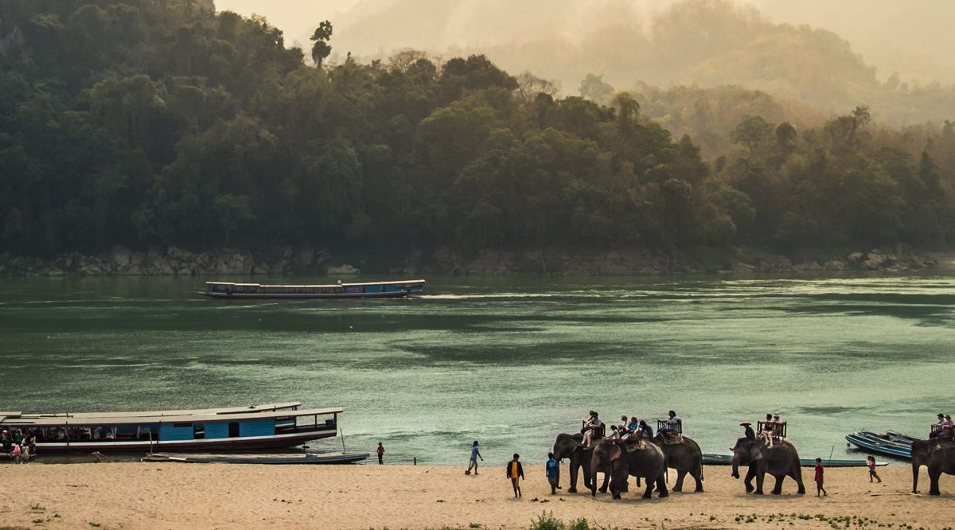

**ARVEL VOYAGES**

**Dos. 35 - Devis 1 - Option 1**

**v1**

**V1 – juin 2017**

**Esprit**

Programme au Nord Laos alternant escapades culturelles, rencontres humaines, paysages remarquables, et excursions rurales. Depuis la capitale royale de Luang Prabang, en passant par le somptueux massif du Phu Sang au pays secret de groupes tibéto-birmans, et le long de la rivière Nam Ou, non loin de la capitale présumé des anciens royaumes khmu.

**Points forts**

- Excursion dans la cité royale de Luang Prabang doté d’une architecture au charme suranné.   
- Voyage le long du légendaire de la Nam Ou.   
- Incursion dans le massif du Phu Sang, à la rencontre d'ethnies minoritaires reculées.

**Programme en bref**

|  |  |  |  |  |
| --- | --- | --- | --- | --- |
| **Jour** | **Date** | **Itinéraire** | **Accompagnement** | **Repas inclus** |
| Jour 1 | Di 03|11|2019 | Luang Prabang - Arrivée | Guide et Chauffeur | (-, -, D) |
| Jour 2 | Lu 04|11|2019 | Luang Prabang | Guide et chauffeur | (B, L, D) |
| Jour 3 | Ma 05|11|2019 | Luang Prabang | Guide et Chauffeur | (B, L, D) |
| Jour 4 | Me 06|11|2019 | Luang Prabang - Pakbeng | Guide et Chauffeur | (B, L, D) |
| Jour 5 | Je 07|11|2019 | Pakbeng - Muang La | Guide et Chauffeur | (B, L, D) |
| Jour 6 | Ve 08|11|2019 | Muang La | Guide et chauffeur | (B, L, D) |
| Jour 7 | Sa 09|11|2019 | Muang La - Nong Khiaw | Guide et Chauffeur | (B, L, D) |
| Jour 8 | Di 10|11|2019 | Nong Khiaw - Luang Prabang | Guide et Chauffeur | (B, L, D) |
| Jour 9 | Lu 11|11|2019 | Luang Prabang - Départ | Guide et Chauffeur | (B, -, -) |

**Légende des repas**| **B** Petit-déjeuner |**L** Déjeuner |**D** Dîner

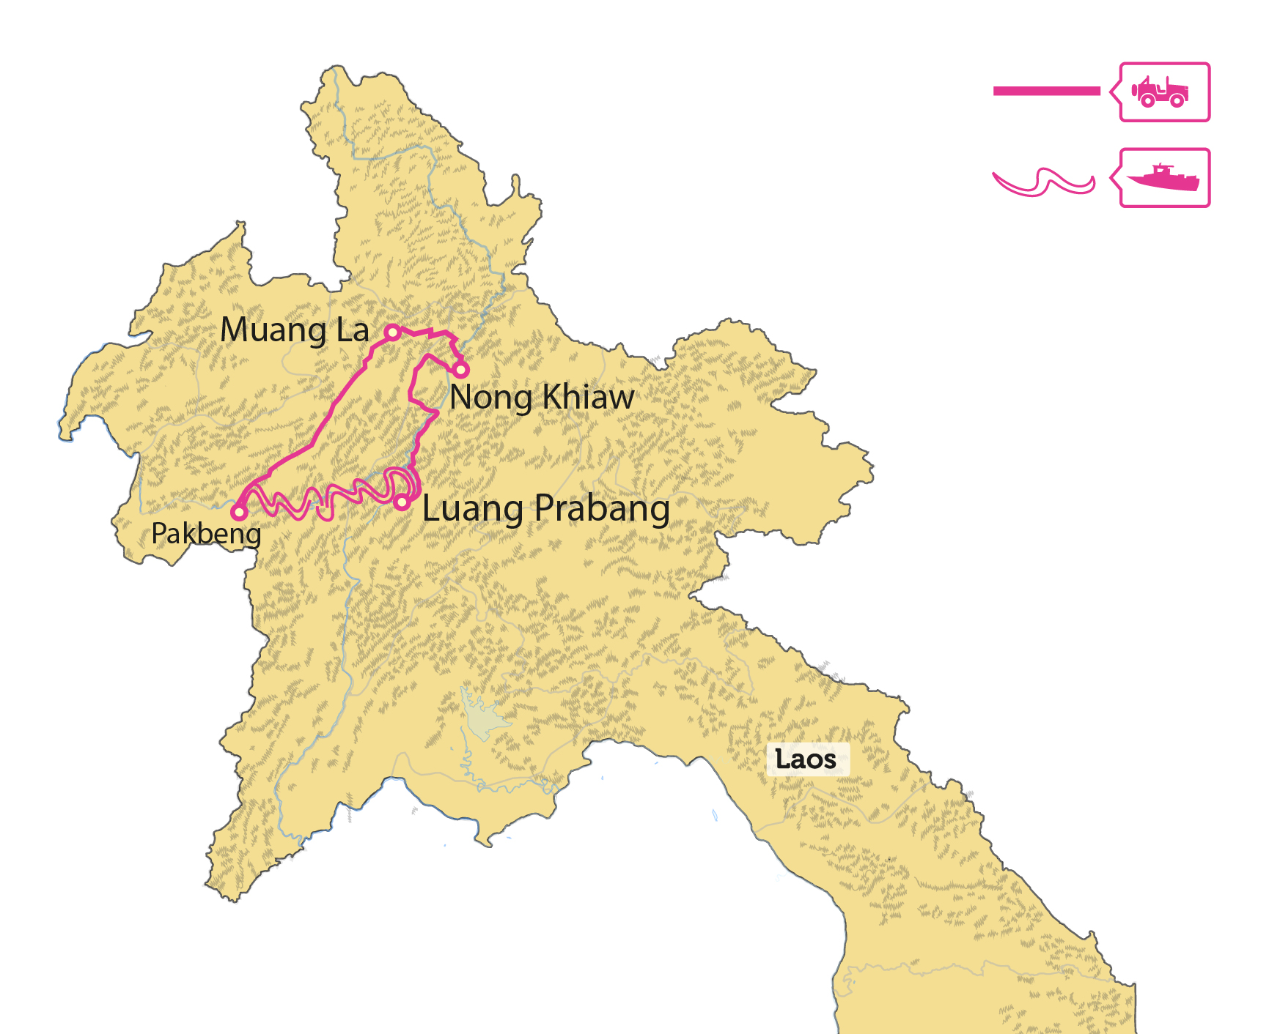

**Programme en detail**

**Jour 1. Dimanche 03|11|2019 | Luang Prabang - Arrivée (-, -, D)**

Arrivée à l’aéroport de Luang Prabang, accueil et transfert à l’hôtel. Les chambres sont à disposition à 14H00.

**En option :** *early check-in avec supplément de 25 usd/chambre.*

Vers 16h15, à partir du The Belle Rive Hotel, embarquement sur le bateau Khopfa Mekong Cruise pour profiter du coucher de soleil sur le Mékong. Navigation pendant 2 heures sur le fleuve qui défile et couronne d’un cerne d’écume les bateaux de pêcheurs remontant le courant, dans un paysage bordé de végétation au vert tendre. Verre et petit apéritif servi à bord. Retour au crépuscule à l’embarcadère.

Dîner dans un restaurant local.

Nuit à l’hôtel.

**Jour 2. Lundi 04|11|2019 | Luang Prabang (B, L, D)**

Aux premières lueurs du jour, promenade dans les rues pour assister au Reras, ou aumône des bonzes.

*Chaque matin, les bonzes vêtus de leur toge orange et munis de leur sébile, déambulent pieds nus en file indienne et quémandent, à l’image du Bouddha, leur pitance quotidienne auprès de la population. Cette parade quotidienne donne un premier aperçu de la dévotion des habitants envers le bouddhisme et ses préceptes.*

Après le petit-déjeuner, visite des sites incontournables du centre historique de Luang Prabang, mélange de bâtiment d’époque coloniale française et d’architecture lao. Visite du musée national, l’ancien palais royal construit en 1904 sous le protectorat français ; le temple Wat Xieng Thong, à l’extrémité nord de la péninsule ; et des plus anciens temples de la ville (Wat Aham et Wat Visoun).

Déjeuner dans un restaurant local.

L’après-midi, continuation vers le Centre des Arts Traditionnels et de l’Ethnologie présentant la culture des différentes ethnies du Laos. Situé dans un bâtiment historique protégé par l’UNESCO, l’exposition permet de découvrir de nombreuses pièces vestimentaires, outils de travail, objets personnels et religieux. Cette visite aide à mieux comprendre les traditions et modes de vies de ces populations minoritaires du Laos, souvent nichées dans des territoires reculés.

Dîner dans un restaurant local.

Nuit à l’hôtel.

**Jour 3. Mardi 05|11|2019 | Luang Prabang (B, L, D)**

Transfert : 1h30 // Distance : ± 60 km

Le matin, transfert vers la cascade de Khouang Sy via une piste qui traverse des villages hmông, des vallées rizicoles et d’épaisses forêts.  Arrêt à la ferme de Laos Buffalo Dairy pour la dégustation d’une glace. La ferme est une initiative australienne afin d’apporter un complément de revenu aux agriculteurs en louant leurs buffles pour la production de produits laitiers. Continuation de route, à l’arrivée aux chutes de Khouang Sy, temps libre pour la baignade dans des piscines naturelles. Au retour, à l’entrée des chutes, option de visiter le centre de réhabilitation d’ours malais, ou ours des cocotiers, mis en place par l’ONG australienne Free The Bears.

Déjeuner dans un restaurant local.

Retour à Luang Prabang puis visite du centre « Ock Pop Tok », centre caritatif mettant en valeur les tissus laotiens ou du musée « UXO » pour une introduction sur la guerre sécrète américaine au Laos et ses impacts toujours visibles aujourd’hui.

Le soir, cérémonie de Baci dans la maison de Mme Chansy. Celle-ci est généralement célébrée lors des mariages ou naissances. Elle permet d’effectuer des vœux de prospérité et de chance à ses proches. Puis dîner de spécialités locales concoctées par la famille. Le repas est accompagné de danses traditionnelles.

Nuit à l’hôtel.

**Jour 4. Mercredi 06|11|2019 | Luang Prabang - Pakbeng (B, L, D)**

Transfert bateau : 7 h

Le matin, embarquement pour une croisière sur le Mékong en direction de Pakbeng, en passant le long de superbes massifs karstiques parsemés de villages laos et hmôngs bordant les flots.

*Dixième fleuve du monde et quatrième d’Asie en terme de débit, le Mékong prend sa source dans le Qinghai, en Himalaya, traverse successivement la Chine, le Laos, la Thaïlande, le Cambodge pour finalement se déverser dans le Sud Vietnam, sinuant dans la péninsule indochinoise sur près de 4900 km.*

Sur le trajet, visite des grottes sacrées de Pak Ou qui s’ouvrent à flanc de falaise sur les rives du Mékong, à l’embouchure de la rivière Nam Ou. Découverte des grottes sanctuaires de Tham Ting et de Tham Poum, abritant des milliers d’offrandes à Bouddha ; accumulées au fil des siècles.

Arrivée en fin de journée à Pakbeng. Installation dans les chambres.

Dîner dans un restaurant local et nuit à l’hôtel.

**Jour 5. Jeudi 07|11|2019 | Pakbeng - Muang La (B, L, D)**

Transfert : 4h30 // Distance : ± 160 km

Le matin, visite d’un marché local mêlant différents étals de produits frais (poissons, légumes, fruits exotiques) afin d’appréhender plus amplement la vie locale. Départ ensuite d’une randonnée à travers un paysage montagnard singulier en direction de Ban Kieng Xang, un village khmu. Visite du plus ancien temple de Pakbeng, le Vat Si Chom Cheng. Retour pour le déjeuner au Lodge.

L’après-midi, départ pour le district de Muang La dans la province de Oudom Xay, en longeant la rivière de Nam Beng à travers des paysages montagnards parsemés de hameaux khmu et hmông.

Arrivée en début d’après-midi au Namkat Yorlapa Resort.

*Cet élégant Lodge construit selon les traditions architecturales laotiennes, est situé au sein d’un environnement privilégié. Mêlant à la fois confort et raffinement, il est garni d’une décoration soignée combinant pièces d’arts lao et matériaux nobles.*

Installation dans les chambres.

Dîner et nuit au Resort.

**Jour 6. Vendredi 08|11|2019 | Muang La (B, L, D)**

Le matin, à partir du centre d’accueil, court trajet en véhicule de 5 km en direction de la cascade de Namkat. Suivi d’une route puis d’une piste en terre s’infiltrant progressivement dans la nature préservée, garnie d’une végétation verdoyante et parsemée d’arbres séculaires majestueux. Déambulation sous le tapis vert de la canopée, refuge d’une faune et d’une flore foisonnante. Traversée d’une multitude de ponts aériens enjambant quelques rivières, qui permettent de prendre la pleine mesure des beautés naturelles de cette forêt. Arrivée au niveau de la majestueuse cascade et temps libre pour profiter des lieux. Option de baignade. Marche retour vers le Centre et arrivée en fin de la matinée.

L’après-midi est libre pour les propres activités : massage, profiter de l’hôtel.

Déjeuner, dîner et nuit au Resort.

**Jour 7. Samedi 09|11|2019 | Muang La - Nong Khiaw (B, L, D)**

Transfert : 3h30 // Distance : ± 130 km

Le matin, transfert à Nong Khiaw, une ville paisible établie sur les bords de la Nam Ou.

*La rivière Nam Ou prend sa source au nord de la province de Phongsaly dans le district de Muang Ou Tai. Elle traverse le Nord Laos sur quatre cent quarante-huit kilomètres jusqu’à Pak Ou où elle rejoint le Mékong. Elle est un des axes historiques de pénétration du Nord Laos, jadis utilisée par les Lao pour rejoindre les Muang septentrionaux, crainte puisque autrefois barrée par plus de trois cent rapides, sujette à de subites crues, bordée par de hauts versants et alimentée par des dizaines de cours plus ou moins importants. La Basse Nam Ou s’étend entre Pak Ou et Nong Khiaw, longe des massifs schisteux, ses rives sont peuplées par des Lao. La Moyenne Nam Ou s’étend de Nong Khiaw à Muang Khoa, elle se fraye une voie entre de hautes barres et massifs calcaires, pays historique des Khmu, premières habitants du Laos et dont les royaumes légendaires se trouvent vers Muang Ngoi. Entre Nong Khiaw et Muang Ou Tai, le cours chaotique de la Haute Nam Ou est tout le long dominé par de hautes lignes de crêtes. Ses rives sont peuplées par des Lao, dans les hauteurs résident une myriade de groupes méconnus dont des O’ Pa, O’ Ma, Si La, Si Da, Ho, Lo Lo etc. Un de ses affluents majeurs, la Nam Khang, cours tumultueux prenant sa source dans le Phu Den Din, massif sauvage à peine connu.*

En chemin, découverte du bassin de la Nam Ou, des villages laos et hmông bordant les flots, passage le long de superbes massifs karstiques.

Arrivée pour le déjeuner à Nong Khiaw. Installation dans un lodge dominant la rivière mythique et temps libre.

En milieu d’après-midi, marche d’environ trois heures (aller-retour) sur la colline de Phadeng, qui offre en son sommet une vue panoramique sur toute la vallée, garnie de petites rivières, champs de terres agricoles et rizières surplombés par des montagnes calcaires recouvertes de jungle.

Dîner et nuit au lodge.

**Note :** *Comme les structures hôtelières à Nong Khiaw font encore défaut et sont petites, donc avec un grand groupe de 40 personnes, on est obligatoire de diviser en 2 hôtels.*

**Jour 8. Dimanche 10|11|2019 | Nong Khiaw - Luang Prabang (B, L, D)**

Le matin, départ d’une promenade à pied le long de la rivière Nam Ou en direction des petits villages de Ban Hat Sao et de Ban Sop Vanh. Au cours de l’excursion, explication sur la vie locale des Lao Loum et Khmu (Lao Theung) résidant le long de la rivière. Traversée d’un paysage pittoresque formé de petites rivières, quelques champs de terres agricoles et rizières entourées de massifs calcaires recouverts de jungle.

*Les Lao Loum font partie du sous-groupe des Thai qui occupèrent autrefois la province du Yunnan en Chine du Sud, et appartiennent à la famille linguistique Thai-Kadai. La maîtrise de la riziculture humide et des arts martiaux leur permit d’imposer une domination le long du lit du Mékong, poussant par ce fait les autres groupes ethniques vers des contrées plus aériennes. Se qualifiant eux-mêmes de « Lao », ces habitants des plaines vivent pour la majorité dans les villes et grand bourgs, ou dans des villages de 100 à 200 habitants au sein de maisons sur pilotis. Une grande partie est bouddhiste de pratique Théravada. 20 % de leur population sont en réalité des Lao Thai (qui incluent les Thai Dam, Thai Daeng, et Thai Krao), un sous-groupe indéniablement lié aux Lao Loum, qui vie sur des terres légèrement plus élevées, cultivant le riz humide et sec, le millet, le maïs, la patate douce, le blé et les haricots.*

Embarquement sur un bateau local pour naviguer vers Ban Sop Kong. Marche ensuite le long de petits sentiers qui traverse la jungle enveloppant une chaîne de montagnes calcaires avant d’aboutir sur la cascade de Tad Mo. Si le niveau de l’eau le permet, option de baignade dans les piscines naturelles. Puis poursuite de l'escapade pour regagner Ban Sop Kong et nouveau transfert bateau sur la rivière Nam Ou pour revenir à Nong Khiaw.

L'après-midi, retour routier à Luang Prabang. Arrivée en fin de journée. Installation dans les chambres.

Dîner dans un restaurant local et nuit à l’hôtel.

**Jour 9. Lundi 11|11|2019 | Luang Prabang - Départ (B, -, -)**

Temps libre jusqu’au transfert à l’aéroport de Luang Prabang pour prendre le vol de départ.

**Note :** *L’heure de check-out : 12H00.*

**Fin de nos services.**

**Hébergements**

|  |  |  |  |
| --- | --- | --- | --- |
| **Destinations** | **Hôtel/Resort & Website** | **Nuitée(s)** | **Type de chambre** |
| Luang Prabang | [Sabaidee GuestHouse](http://www.sabaidee-hotel.com) | 4 | Standard |
| Pakbeng | [Pakbeng Lodge](http://sanctuaryhotelsandresorts.com) | 1 | Superior |
| Muang La | [Namka YorlaPa Resort](https://www.namkatyorlapa.com/) | 2 | Eco Room |
| Nong Khiaw | [Nong Kiau Riverside](http://www.nongkiau.com) | 1 | Standard |
| [Mandala Ou Resort](http://www.mandala-ou.com) | Bungalow |

**Tarifs**

Valable jusqu’au 30 décembre 2019. Tarifs en **dollar américain/personne** hors des frais bancaires.

|  |  |  |  |
| --- | --- | --- | --- |
| **Taille du groupe** | **15 pax** | **30 pax** | **40 pax** |
| Prix/pax | 720 | 675 | 645 |
| SGL sup | 195 | | |

* Forfait boisson (une boisson non alcoolisée ou une bière locale + thé ou eau minérale) : **3 USD/pax/repas.**
* 30 payants : Une gratuité en chambre individuelle.

|  |  |
| --- | --- |
| **INCLUSIONS**   * Hébergement en chambre double/twin/single dans les hôtels tels prévus au programme, en cas d’indisponibilité de ceux-ci, dans des options équivalentes. * Transports terrestres selon le programme en véhicule privatif * Croisières telles indiquées * Tous les repas tels indiqués * Guide francophone selon le programme * Droits d’entrée des sites * Une bouteille d'eau 500 ml/pax/jour * Frais d’organisation de toutes les activités prévues au programme * Taxes | **EXCLUSIONS**   * Les vols internationaux et domestiques * Les visas * Les assurances de voyage * Les dépenses personnelles * Les boissons * Les pourboires * Early check-in ou late check-out non mentionnés * Et tout ce qui n’est pas clairement mentionné dans la rubrique “INCLUSIONS” |

**Notes**

* Les informations concernant la disponibilité des services proposés peuvent être sujettes à des modifications. Par conséquent elles ne peuvent être confirmées que lors de la réservation.
* Les restaurants précisés dans le programme peuvent être modifiés par un établissement de même catégorie en fonction de la disponibilité sur place, sans préavis.
* Lorsque le nom du restaurant n’est pas mentionné, nous gardons le droit de réserver un restaurant local.
* Le prix du circuit proposé peut faire l’objet d’un réajustement dépendamment aux fluctuations des taux du carburant et/ou des tarifs de transport.
* Les points d’intérêts mentionnés sont assujettis à des changements en cas de force majeur. Si tel est le cas, d’autres visites similaires seront proposées.
* Les durées de transferts mentionnés sont approximatives et peuvent varier selon l’état des routes et la circulation.
* Dans le cas où le vol prévu initialement subit une modification, nous nous réservons le droit d’adapter l’itinéraire du circuit en fonction du nouvel horaire d’arrivée.